一、采购标的的具体情况

* 1. **主要功能用途**

机电组件测试、试验、失效、设计全过程数据分析及信息管理平台主要用于实现机电组件测试、试验、失效分析、设计全过程数据的采集、统计、管理、分析，形成相应的模型库、数据库，为动态共享技术成果提供硬件和软件支撑。

* 1. **软件技术要求**
     1. **工艺要求的技术指标及性能要求**

★（1）实现机电组件测试、试验、失效、设计公共基础信息的管理与动态维护；

★（2）引入数据采集系统，实现测试过程、测试结论的数据采集、数据分析。

针对机电组件检测业务流程的不完善之处，将机电组件测试、试验、失效、设计全过程数据分析及信息管理平台技术要求细分为业务功能要求、网络建设要求和系统性能要求。

* + - 1. **业务功能要求**

★（1）系统开放性较好，能与第三方系统做到数据集成，实现系统之间数据互通，数据唯一、标准统一等。

★（2）通过标签打码方式，对样品实现唯一标识，以标识码作为跟踪依据，实现样品采样、接收、试验、处理全流程跟踪追溯，并对该流程涉及所有试验数据进行数据采集，能查看样品相关所有数据，包含试验过程数据、试验结果数据、试验人员数据、样品处理数据。

★（3）建立相应试验标准模块，对试验过程涉及所有规范，产品试验标准、产品性能标准、试验操作规范、质量管理标准、设备操作规程做管理，方便相应试验人员查询及数据对比。

★（4）针对检测计划、任务执行、检测报告管理全流程进行数字化管理，任务下发至指定人员，人员进行进度汇报，实时跟进任务进度，任务进度异常实时报警提醒。

★（5）通过手动输入、自动对接、文件导入等多种方式，实现设备试验数据采集，包含结果数据及过程数据。通过系统与样品强关联，使试验数据与样品准确无误一一对应，保证试验数据正确性。

* + - 1. **网络建设要求**

★（1）搭建从各实验室设备至数据机房的数字化试验室专属局域网络。

★（2）需将服务器和各试验设备工控机隔离在防火墙内部，数据只能从工控机向该专属网进行单向传输，终端需安装防病毒软件，确保业务系统安全访问。

★（3）建立该局域网和我所办公网之间的数据传输通道，部署采集服务器和相关安全设备，做好安全隔离，确保该系统不受病毒及黑客等方面的威胁；未经授权，办公网无法获取该系统相关数据，保证试验室专属网络的独立和安全。

（4）需要把各类信息在甲方配置的大屏幕上显示，显示信息可人工设置。

* + - 1. **系统性能要求**

★（1）系统平台架构满足多层架构模式，客户端采用以浏览器模式为主的手段，支持多种浏览器，保证整个系统的客户端无关性。

★（2）系统必须遵循系统模型，要求为系统的扩展升级，与其他系统、设备的互联提供良好的基础。

★（3）系统基于国内领先的平台构建，平台必须基于模型驱动的方式工作，技术架构符合主流的SOA 技术，模型建立后不仅是静态的数据流，而且是动态的可执行、可监控、可追溯的。系统结构设计、配置、管理等方面需要是国际上先进、成熟、适用的技术。

★（4）系统支持主流国产化操作系统作为数据库服务器操作系统，可跨操作系统平台应用。

★（5）系统易于管理、维护，操作简单、易学易用，便于配置，在设备、安全性、数据流量、性能、操作日志等方面得到很好的监视与控制，并可以进行系统故障诊断。支持分布式架构、具备高可用部署能力。

★（6）局域网环境下，用户界面调用时间3秒以内；常用命令调用时间3秒以内；数据查询响应时间5秒以内。

★（7）拥有完善的权限控制模式，要能够按照用户组策略来分配用户的数据权限，要能够实现对用户操作的有效追溯，电子文件的浏览、打印、下载等权限应该可控，能为系统管理员提供多种发现系统故障和非法登录的手段等。

* + 1. **建设方案**
       1. **系统设计原则**
          1. **标准化和开放性**

总体框架的各部分应符合国家标准、工信部颁布标准、相关技术规范和要求。具备较好的开放性，保证采用相关技术的软硬件能够随时无障碍地接入，实现系统和数据的集中运行和统一维护管理。

* + - * 1. **适用性和先进性**

充分考虑实验室业务的现状和发展，采用成熟、稳定、完善,并符合业界主流发展趋势的产品和技术，既满足当前应用需求，也满足未来3～5年业务和管理的需要。

* + - * 1. **安全性和可靠性**

应遵循国家工业信息安全的要求并结合哈工大特点加强信息安全防护，具有一定的防病毒、防入侵能力。在权限分级和数据分级的基础上，能够对关键操作、敏感数据进行重点防护，同时对内外部攻击和窃取具备一定的检测和防御能力。

保证系统运行的高度可靠，包括数据库、主机、应用部署、网络等关键环节配备高可用性方案。在出现异常时，应用系统应有人性化的异常信息方便用户理解原因，或采取适当的应对方案。

* + - * 1. **高性能和高负载能力**

必须能够承载较大的应用运行负载，提供高性能的数据处理和应用响应能力，确保各类应用的高效运行。

* + - * 1. **灵活性与可扩展性**

要能够根据信息化不断发展的需要，方便地扩展系统容量和处理能力，具备支持多种应用的能力。同时可以根据应用发展的需要进行灵活、快速的调整，实现应用的快速部署。

* + - 1. **系统功能设计**

以信息化手段为依托，运用现代化信息管理方法和工具，对试验业务的全过程进行科学化、规范化、可视化管理。

★（1）对试验全过程进行管理和控制。对试验涉及到的业务受理、样品接收、检测流程卡编制、检验测试、出具报告等阶段中的流程、方法、文档、资源、问题等进行全过程管控。

★（2）引入数据采集系统，通过对试验过程的数据采集，实现检测过程、检测结论的数据采集、数据分析。确保试验过程中数据的准确性、唯一性，实现远程监控，提高工作效率。

系统总体架构图如下：

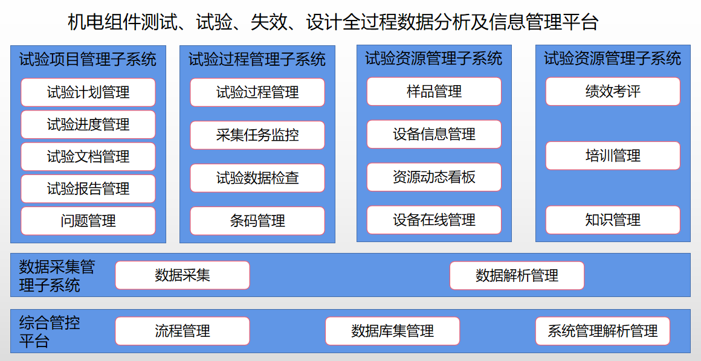

系统功能设计框架

系统功能的实现主要包括：试验项目管理子系统、试验过程管理子系统、试验资源管理子系统、数据采集管理子系统、实验室管理子系统、综合管控平台。各子系统覆盖了机电组件测试、试验、失效、设计全过程数据和业务流程。

* + - * 1. **★试验项目管理子系统**

①试验计划管理

主要包括机电组件委托单接收、试验项目总览、检测试验进度规划以及检测试验任务执行监控等功能。

②试验进度管理

试验进度管理关注试验任务的回报情况、延期情况和造成延期的原因，主要包括试验计划执行图、延期情况处理。实现机电组件测试、试验、失效分析、设计全过程进度的监控。

③试验文档管理

试验文档管理包含了单试验任务内的各个试验任务原始数据记录、试验报告、技术文档、管理文档。

④试验报告管理

检测过程中存在多种试验记录，并且最终通过对各检测项目的检测记录进行整理整合形成试验报告。因此，系统能通过对表单的配置定义功能生成各类报表及报告。

提供表单定制工具，可实现对报表模板的自由定制，通过系统中数据的调取，自动生成需要的表单。用户可以控制表单的属性、权限等功能。可在所有试验任务完成后自动生成试验报告。

⑤问题管理

主要是对试验全过程中的问题进行全过程闭环管理，包括问题提出、问题处理、问题评价。

* + - * 1. **★试验过程管理子系统**

①试验过程管理

过程管理模块建立在试验委托与业务流程模板管理的基础上，在接收到试验委托单后，进行检测试验任务的二次规划、分配、执行。主要包括试验任务领取、试验任务执行、试验过程监控。实现机电组件测试、试验、失效分析、设计任务的分配和执行。

②采集任务监控

采集任务监控可以实时查看采集动态数据或历史数据，试验人员可以根据（数据采集任务准备阶段）系统设置的异常值或人为判断试验是否出现异常情框，帮助试验人员决定是否继续试验。

③试验数据检查

当试验完成后，试验人员可以根据试验数据检查功能查看（按所建的数据应用模型展示的）试验数据是否满足要求。

④条码管理

可以通过条码管理实现条码的生成与识别，系统能够为样品生成条码，作为样品单只或者单批次的标识，在样品的出入库、试验过程流转、质量追溯时通过扫码枪对条码进行快速识别，为样品的出入库、试验过程流转、质量追溯提供数据源。

⑤质量追溯

具备试验产品结构数功能，对产品信息进行质量追溯，根据委托单号或者样品编号追溯产品试验全过程数据，包括产品委托单、试验大纲、试验过程进度执行情况、试验设备、试验原始记录、试验过程产生的图片和附件、试验报告等信息，实现对试验全过程的有效追溯。示意图如下所示。

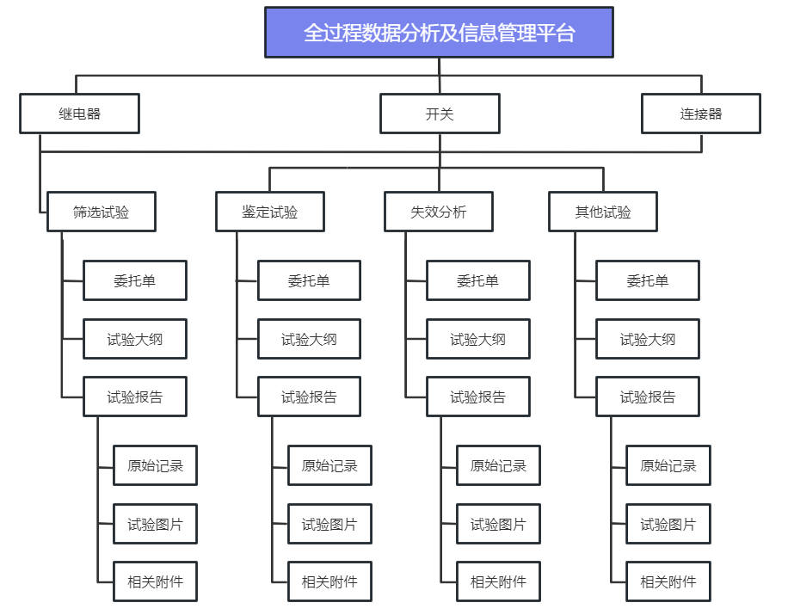

产品试验结构树示意图

* + - * 1. **★试验资源管理子系统**

1. 样品管理

可以对样品的情况进行查询统计，分别是样品没有到的合同，库存中有样品的合同，样品已寄出的合同，可以查询到样品的入库单和出库单。入库单包含的信息有：产品规格、型号规格、存放位置、样品数量、入库时间、现有数量、样品现状等；出库单包含的信息有：出库数量、出库时间、入库单号等；可以查询样品柜的使用情况，根据存放位置可以查到样品的入库单和人员信息。

②设备信息管理

可实现对试验设备的管理，提供设备基本信息维护功能，可对检测设备、试验设备进行分类管理，指出设备的信息维护、查询等功能。

提供对试验设备的计量检定、校验的提醒功能，支持计量检定和校验周期的设定、提醒周期的设定等操作，并支持计量、检定、校验文档的上传。

提供对试验设备的维护保养计划、维修记录进行管理。

提供设备履历功能，可对设备的试验任务执行记录、维修记录、计量记录、设备采集历史数据进行管理。

③资源动态看板

资源动态看板是试验资源管理的主页面，提供对资源、资源状态等基础数据进行统计以及查询功能。

④设备在线管理

通过数据采集获取的设备状态数据，获取运行情况，即判断设备误差范围是否满足使用要求，能够以图形化的方式实时查看设备的相关采集数据。

* + - * 1. **★数据采集管理子系统**

①数据采集

对试验关键设备实现实时的数据采集，减少人工记录工作量。采集的数据包括设备参数、检测结果等。

数据采集系统能够对试验过程中的数据进行实时采集、检测和分析，采用高速的、全面的信息化手段替代传统的手工收集、人工录入等方式，构建一个智能化、高可靠性的综合数据分析及应用平台，实现机电组件测试、试验、失效分析、设计全过程数据的采集和提高试验业务效率与可靠性的目标。

数据采集网络拓扑示意图如下：

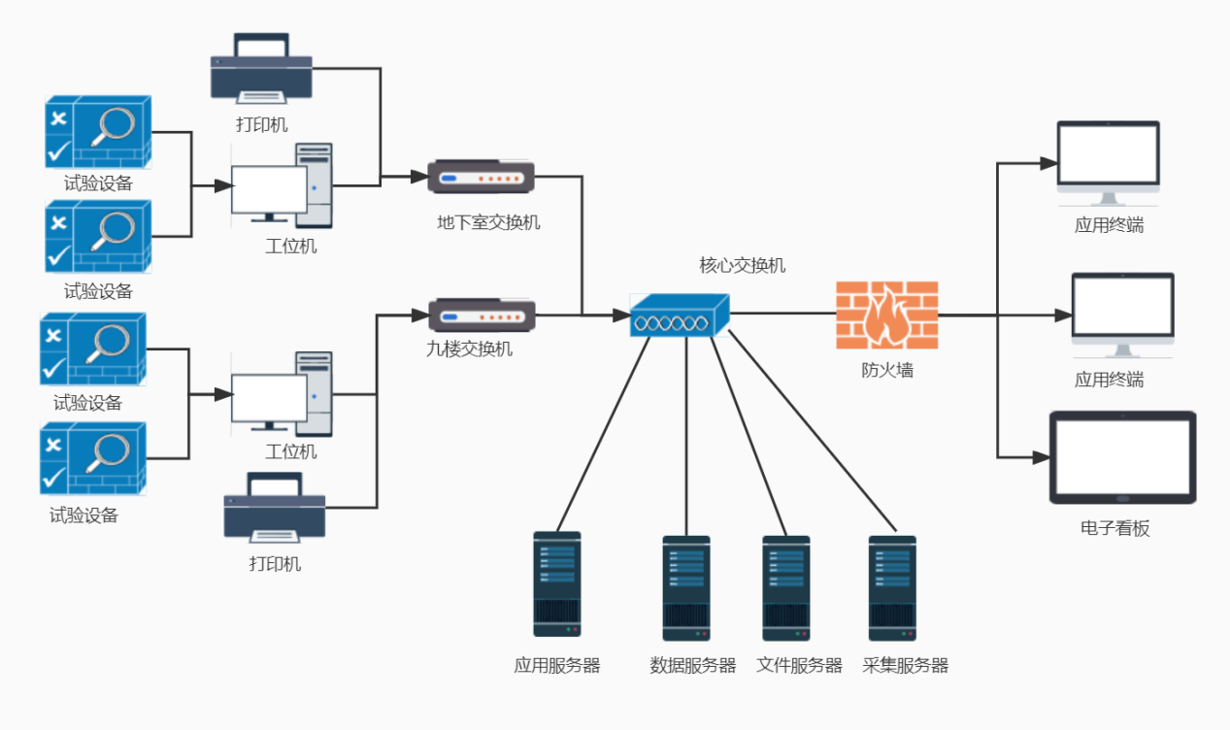

数据采集示意图

系统拟对用户84台设备进行数据采集，具体采集设备如下：

**基于上位机输出为文件的数据采集实现**

目前用户有64台试验设备具备上位机系统，且试验数据存储是以文件的形式进行存储的，包括excel、txt、csv、doc、图片等，对于此类试验设备，试验系统平台是从存储在本地硬盘或者网络硬盘上的仪器产生的数据文件中提取数据，并把提取到的有用数据采集到试验系统平台中。这些类型的试验设备，如果具备网口，可直接联网，若不具备网口，需增加网卡后进行数据采集。

**此类试验设备采集清单**

| **序号** | **设备名称** | **采集内容** |
| --- | --- | --- |
| 1 | 永磁超高温精密测量系统 | Br、HcB、HcJ、(BH)max,Hd95、Hk，退磁曲线以及不同温度下的Br、HcB、HcJ、(BH)max,Hd95、Hk参数和退磁曲线 |
| 2 | 软磁高温测量设备 | 软磁材料在静态（直流）条件下的基本磁化曲线和磁滞回线，测量起始磁导率μi、最大磁导率μm、饱和磁感应强度Bs、剩磁Br、矫顽力Hc和磁滞损耗Pu |
| 3 | 高温弹性模量测试仪 | 材料的杨氏模量、剪切模量、泊松比、阻尼比、弯曲频率和扭曲频率随温度的变化 |
| 4 | 触点材料接触电阻自动测试分析系统 | 接触电阻  数据形式：Excel文件 |
| 5 | 高速红外热成像仪 | 红外热图 生成的excel、CSV文件或者图片 |
| 6 | 激光开封机 | 激光运行模式、激光运行功率、设定运行时间、单次激光运行时间、激光头累计使用时间 生成TXT文件 |
| 7 | 精密磨抛机 | 电压值、时间 生成TXT文件 |
| 8 | 电镜能谱分析系统 | 型号、日期、电压、放大倍数、工作距离、探头信号、元素分析峰值图、元素含量表格、元素分布图 生成TXT文件 |
| 9 | X射线衍射仪 | 测试时间、测试参数、峰位、信号强度等信息 生成RAW文件； |
| 10 | 三维表面形貌分析仪 | 样品名、测试方法、像素点高度值 生成的excel文件 |
| 11 | X射线镀层测厚仪 | 测量时间、镀层厚度测量值 生成excel、txt文件输出历史数据 |
| 12 | 基于敏感参数退化的继电器低电平可靠性寿命试验及一致性评价分析系统 | 继电器参数：继电器类型、触点类型 电性能参数：吸合时间、释放时间、回跳时间、超程时间、燃弧时间、燃弧能量、燃弧电量、故障类型 数据格式均是：TXT文档 |
| 13 | 基于敏感参数退化的继电器中等电流可靠性寿命试验及一致性评价分析系统 | 继电器参数：继电器类型、触点类型 电性能参数：吸合时间、释放时间、回跳时间、超程时间、燃弧时间、燃弧能量、燃弧电量、故障类型 数据格式均是：TXT文档 |
| 14 | 基于敏感参数退化的继电器直流阻性负载可靠性寿命试验及一致性评价分析系统 | 继电器参数：继电器类型、触点类型 电性能参数：吸合时间、释放时间、回跳时间、超程时间、燃弧时间、燃弧能量、燃弧电量、故障类型 数据格式均是：TXT文档 |
| 15 | 基于敏感参数退化的继电器直流灯负载可靠性寿命试验及一致性评价分析系统 | 继电器参数：继电器类型、触点类型 电性能参数：吸合时间、释放时间、回跳时间、超程时间、燃弧时间、燃弧能量、燃弧电量、故障类型 数据格式均是：TXT文档 |
| 16 | 基于敏感参数退化的继电器直流感性、电动机负载可靠性寿命试验及一致性评价分析系统 | 继电器参数：继电器类型、触点类型 电性能参数：吸合时间、释放时间、回跳时间、超程时间、燃弧时间、燃弧能量、燃弧电量、故障类型 数据格式均是：TXT文档 |
| 17 | 基于敏感参数退化的继电器交流阻性负载可靠性寿命试验及一致性评价分析系统 | 继电器参数：继电器类型、触点类型 电性能参数：吸合时间、释放时间、回跳时间、超程时间、燃弧时间、燃弧能量、燃弧电量、故障类型 数据格式均是：TXT文档 |
| 18 | 基于敏感参数退化的继电器交流灯负载可靠性寿命试验及一致性评价分析系统 | 继电器参数：继电器类型、触点类型 电性能参数：吸合时间、释放时间、回跳时间、超程时间、燃弧时间、燃弧能量、燃弧电量、故障类型 数据格式均是：TXT文档 |
| 19 | 基于敏感参数退化的继电器交流感性、电动机负载可靠性寿命试验及一致性评价分析系统 | 继电器参数：继电器类型、触点类型 电性能参数：吸合时间、释放时间、回跳时间、超程时间、燃弧时间、燃弧能量、燃弧电量、故障类型 数据格式均是：TXT文档 |
| 20 | 基于敏感参数退化的大功率直流继电器可靠性寿命试验及一致性评价分析系统 | 继电器参数：继电器类型、触点类型 电性能参数：吸合时间、释放时间、回跳时间、超程时间、燃弧时间、燃弧能量、燃弧电量、故障类型 数据格式均是：TXT文档 |
| 21 | 基于敏感参数退化的大功率交流继电器可靠性寿命试验及一致性评价分析系统 | 继电器参数：继电器类型、触点类型 电性能参数：吸合时间、释放时间、回跳时间、超程时间、燃弧时间、燃弧能量、燃弧电量、故障类型 数据格式均是：TXT文档 |
| 22 | 直流断路器可靠性电寿命试验系统 | 文件格式：TDMS 记录项目：试验条件、动作周期、时间、电流波形、电压波形 数据形式：试验条件、动作周期、时间、电流数值、电压数值（5列布局表格） |
| 23 | 交流断路器可靠性电寿命试验系统 | 文件格式：TDMS 记录项目：试验条件、动作周期、时间、电流波形、电压波形 数据形式：试验条件、动作周期、时间、电流数值、电压数值（5列布局表格） |
| 24 | 开关可靠性电寿命试验系统 | 文件格式：TDMS 记录项目：试验条件、动作周期、时间、电流波形、电压波形 数据形式：试验条件、动作周期、时间、电流数值、电压数值（5列布局表格） |
| 25 | 开关负压环境试验系统 | 文件格式：TDMS 记录项目：试验条件、动作周期、时间、电流波形、电压波形 数据形式：试验条件、动作周期、时间、电流数值、电压数值（5列布局表格） |
| 26 | 交流继电器综合参数测试与分析系统 | 继电器参数：继电器类型、触点类型 电性能参数：吸合时间、释放时间、回跳时间、线圈电阻、接触电阻、吸合释放电压 数据格式均是：TXT文档 |
| 27 | 射频特性测试系统 | 矢量网络分析仪采集射频/微波/毫米波信号及S参数 数据形式:txt、excel、word文件 |
| 28 | 屏蔽效能测试系统 | 工控机/上位机采集射频/微波信号的屏蔽性能 数据形式:txt、excel、word文件 |
| 29 | 高速信号传输性能测试系统 | 数字信号分析仪，误码分析仪，任意波形发生器采集控制信号、时钟信号、射频/微波信号，通信信号的电压、电流、波形及误码信息等 数据形式:txt、excel、word文件 |
| 30 | 中大功率断路器动作特性试验仪 | 文件格式：TDMS 记录项目：试验条件、时间、电流波形、电压波形 数据形式：试验条件、时间、电流数值、电压数值（四列布局表格） |
| 31 | 小功率交直流断路器动作特性试验仪 | 文件格式：TDMS 记录项目：试验条件、时间、电流波形、电压波形 数据形式：试验条件、时间、电流数值、电压数值（四列布局表格） |
| 32 | 直流电弧故障及智能化断路器综合测试系统 | 文件格式：TDMS 记录项目：试验条件、时间、电流波形、电压波形 数据形式：试验条件、时间、电流数值、电压数值（四列布局表格） |
| 33 | 交流电弧故障及智能化断路器综合测试系统 | 文件格式：TDMS 记录项目：试验条件、时间、电流波形、电压波形 数据形式：试验条件、时间、电流数值、电压数值（四列布局表格） |
| 34 | 开关动作特性测试系统 | 文件格式：TDMS 记录项目：试验条件、时间、电流波形、电压波形 数据形式：试验条件、时间、电流数值、电压数值（四列布局表格） |
| 35 | 转换开关综合试验系统 | 文件格式：TDMS 记录项目：试验条件、时间、电流波形、电压波形 数据形式：试验条件、时间、电流数值、电压数值（四列布局表格） |
| 36 | 冲击试验台 | 采集加速的时域数据 |
| 37 | 加速度试验台 | 运行时的设定参数，运行半径，运行设定加速，上升时间，下降时间，实时转速 |
| 38 | 液体浸渍测试系统 | 温度 数据形式:matlab文件 |
| 39 | 永磁材料自动测量装置（购置） | 一般永磁材料的饱和磁滞回线和磁特性参数:Js、Br、HcB、HcJ、(BH)max和μrec; 稀土永磁材料在第二象限的退磁曲线和磁特性参数Br、HcB、HcJ、Hk(H90)、(BH)max, 数据形式：Excel文件 |
| 40 | 软磁直流磁性测试系统 | Bs、Hc、U0、Um、磁化曲线、磁滞曲线 |
| 41 | 微尺度光学测量仪 | 光学成像、长度测量等 数据形式：Excel,word,Excel,HTMl,TXT,Autocad文件 |
| 42 | 基于敏感参数退化的可靠性寿命试验系统（自主研发） | 文件格式：TDMS 记录项目：试验条件、动作周期、时间、是否失效 数据形式：试验条件、动作周期、时间、是否失效（四列布局表格） |
| 43 | 继电器动态特性与电寿命综合试验台（自主研发） | 继电器参数：继电器类型、触点类型 电性能参数：吸合时间、释放时间、回跳时间、超程时间、燃弧时间、燃弧能量、燃弧电量、故障类型 数据格式均是：TXT文档 |
| 44 | 继电器电寿命与承载能力实验台（自主研发） | 继电器参数：继电器类型、触点类型 电性能参数：吸合时间、释放时间、回跳时间、超程时间、燃弧时间、燃弧能量、燃弧电量、故障类型 数据格式均是：TXT文档 |
| 45 | 继电器静态吸反力特性测试系统（自主研发） | 继电器参数：继电器类型、触点类型 电性能参数：吸合时间、释放时间、回跳时间、超程时间、燃弧时间、燃弧能量、燃弧电量、故障类型 数据格式均是：TXT文档 |
| 46 | PIND多余物自动检测系统（自主研发） | 继电器参数：继电器类型、继电器触点类型、继电器触点组数、产品型号、产品编号、测试人员 电性能参数：力值、位移值、动合超程、动断超程、动合开距、动断开距、空程、衔铁行程 数据格式均是：TXT文档 |
| 47 | 连接器插拔力自动测试装置（购置） | 采集运行时的实时的力、位移数据 数据形式:excel文件 |
| 48 | 连接器张力、拉力试验机（电子万能实验机）（购置） | 采集运行时的实时力、位移等数据 数据形式:excel文件 |
| 49 | 连接器扭矩测试仪（购置） | 采集运行时的实时扭矩数据 数据形式:excel文件 |
| 50 | （装置）微粒碰撞噪音多余物自动检测系统 | 数据波形、判断结果（执行的方案，多余物判断结果、材质识别、质量估计、多余物定位） 数据波形文件（.dat）、判断结果文件（txt） |
| 51 | PIND多余物自动检测系统大推力设备（自主研发） | 数据波形、判断结果（执行的方案，多余物判断结果、材质识别、质量估计） 数据波形文件（.dat）、判断结果文件（txt） |
| 52 | PIND多余物自动检测系统六通道设备（自主研发） | 数据波形、判断结果（执行的方案，多余物判断结果、材质识别、质量估计、多余物定位） 数据波形文件（.dat）、判断结果文件（txt） |
| 53 | 继电器贮存可靠性试验及分析系统 | 继电器参数：继电器类型、触点类型 电性能参数：吸合时间、释放时间、回跳时间、超程时间、燃弧时间、燃弧能量、燃弧电量、故障类型 数据格式均是：TXT文档 |
| 54 | 继电器动态特性测试系统（自主研发） | 继电器参数：继电器类型、触点类型 电性能参数：吸合时间、释放时间、回跳时间、超程时间、燃弧时间、燃弧能量、燃弧电量、故障类型 数据格式均是：TXT文档 |
| 55 | 继电器稳定时间测试系统（自主研发） | 继电器参数：继电器类型、触点类型 电性能参数：吸合时间、释放时间、回跳时间、超程时间、稳定时间 数据格式均是：TXT文档 |
| 56 | 开关电器电弧试验分析系统（自主研发） | 继电器参数：继电器类型、触点类型 电性能参数：吸合时间、释放时间、回跳时间、超程时间、燃弧时间、燃弧能量、燃弧电量、故障类型 数据格式均是：TXT文档 |
| 57 | 继电器时间参数测试系统（自主研发） | 继电器参数：继电器类型、触点类型 电性能参数：吸合时间、释放时间、回跳时间、超程时间、稳定时间 数据格式均是：TXT文档 |
| 58 | 功率场效应管可靠性寿命试验系统（自主研发） | 测试时间、样品名、样品数量、测试方法及测试参数设置、测试结果数据表、测试结果曲线、采集方式：生成TXT文件及图片 |
| 59 | 混合电器功率场效应管可靠性寿命试验系统（自主研发） | 测试时间、样品名、样品数量、测试方法及测试参数设置、测试结果数据表、测试结果曲线、采集方式：生成TXT文件及图片 |
| 60 | 触点材料电寿命试验系统 | 触点压力、触点位移、接触电阻，生成CSV格式文件 |
| 61 | 残余应力检测仪 | 材料应变，残余应力张量 |
| 62 | 电连接器可靠性寿命试验分析系统 | 温度、插入力、分离力、插分循环速率 数据形式:excel文件 |
| 63 | 永磁体截面磁通测试系统（自主研发） | 运行速度，各截面磁通值 数据形式：Excel文件 |
| 64 | 触点材料微动磨损电接触试验系统（自主研发） | 运行时的设定参数，采集实时接触电阻 数据形式:excel文件 |

**基于上位机TCP/IP协议的数据采集实现**

目前有14台试验设备具备上位机系统，且此类设备支持对外通讯协议，包括socket协议，modbus协议，对于此类试验设备，试验系统平台提供相应的通讯协议文本，接口通讯协议规定通讯双方约定的命令及数据响应格式、数据校验方式等。

**此类试验设备采集清单**

| **序号** | **设备名称** | **采集内容** |
| --- | --- | --- |
| 1 | 氦质谱检漏仪 | 漏率、压力值 |
| 2 | 温度冲击试验箱 | 温度和时间信号（包括程序运行时间，结束时间，目标值） |
| 3 | 交变湿热试验箱 | 温度信号，湿度信号 |
| 4 | 振动试验台 | 正弦控制频率、运行时间、满量级时间、剩余时间、目标值(加速度、速度、位移等)、实际控制值、各通道控制值、驱动峰值等。 |
| 5 | 低温低气压试验箱 | 温度信号，压力信号 |
| 6 | 高加速寿命试验系统 | 日期，时间，设置的温度，试验件温度，设置的振动大小，试验台振动大小，空气温度，设备警报，加速度 |
| 7 | 恒温恒湿试验箱 | 温度、湿度、报警信号、开关机信号 |
| 8 | 恒温恒湿试验箱 | 温度、湿度、报警信号、开关机信号 |
| 9 | 高低温试验箱 | 温度、湿度、报警信号、开关机信号 |
| 10 | 高低温试验箱 | 温度、湿度、报警信号、开关机信号 |
| 11 | 恒温恒湿试验箱（艾斯佩克）GPL-2 (4台) | 温度、湿度、报警信号、开关机信号 |
| 12 | 恒温恒湿试验箱（艾斯佩克）GPL-2 (4台) | 温度、湿度、报警信号、开关机信号 |
| 13 | 三综合试验箱 | 正弦控制频率、运行时间、满量级时间、剩余时间、目标值(加速度、速度、位移等)、实际控制值、各通道控制值、驱动峰值等。 |
| 14 | 高低温冲击试验台 | 温度、湿度、报警信号、开关机信号 |

**基于 RS232串行通讯端口的数据采集实现**

目前5台试验设备具备RS232通讯接口，对于此类设备，实现方式如下：

发送端：通过模拟数据发送器向RS232接口发送数据在发送端中有一个数据发送触发器负责触发数据发送程序，有两种工作方式：定时触发（按照一定频率触发数据发送）、手动触发（事件触发）。

数据传输协议：定义双方内部协议，以便实时准确接收。

接收端（接收数据）：RS232串口监听，监听接收端RS232接口是否有数据。

**此类试验设备采集清单**

| **序号** | **设备名称** | **采集内容** |
| --- | --- | --- |
| 1 | 高温卧式膨胀仪 | 材料线变量、线/体膨胀系数、材料变化率随温度的变化 |
| 2 | 多维磁场自动测量系统 | 磁场强度、位移行程、空间磁场分布图 |
| 3 | 恒温恒湿试验箱  (爱斯佩克）EH-010L | 温度、湿度 |
| 4 | 恒温恒湿试验箱  (爱斯佩克）EH-010L | 温度、湿度 |
| 5 | 高分辨率高精度磁通计（购置） | 磁通值，温度 |

**基于GBIP通讯接口的数据采集实现**

目前1台试验设备具备GBIP通讯接口，对于此类设备，实现方式为：增加GBIP连接数据线、工位机硬件配套，通过GBIP协议进行数据采集。

**此类试验设备采集清单**

| **序号** | **设备名称** | **采集内容** |
| --- | --- | --- |
| 1 | 半导体参数测试仪（需购置） | 日期、时间、测试温度、测试样品名称、测试项目、模块1参数（单元名称、模式、功能、初始值、结束值、步进值或限流值）、模块2参数（单元名称、模式、功能、初始值、结束值、步进值或限流值）、模块3参数（单元名称、模式、功能、初始值、结束值、步进值或限流值）、方向、线性或LOG、测试点数、等待时间、延迟时间、脉冲周期、脉冲宽度、读取点数据使能、设定读取值、读取参数名称、读取参数值、测试数据文件。 |

②数据解析管理

数据输入配置：绑定数据采集任务。

解析规则配置：配置需要提取数据在数据包中的起止位置。配置提取数据的数据类型。配置提取数据的数据名称。制定时间戳数据，数据包中不包含时间戳数据则由系统生成时间戳。为提取数据添加标签，标签会随着数据仪器保存，方便后续数据检索、统计。

解析输出配置：指定数据输出的消息服务器地址（IP地址、端口）。指定数据输出的消息列队名称。

* + - * 1. **实验室管理子系统**

①绩效考评

实现管理层对试验人员的多维度量化考评功能，包括进度、质量、勤务三个维度，每个维度可以设置多项KPI指标。

②培训管理

对实验室人员的培训计划和培训记录进行管理。

③知识管理

试验过程中涉及多种检测标准的应用，同一检测项目在不同检测标准下有不同的参数和指标要求。因此应提供知识中心对规范、手册等信息进行结构化管理。

提供对各类规范性文档、标准文件、报告模板、检测方法的分类管理、结构化建立，可对各类知识信息进行增、删、改、查等操作。

提供各类知识信息的流程审签和版次管理，确保知识的有效性。

提供在检测过程中对规范文档的引用功能，便于检测人员在操作时及时准确的按标准规范操作。

* + - * 1. **综合管控平台**

①流程管理

通过流程节点管理功能，实现试验流程步骤与人员、部门（工作组）、角色进行关联，实现在任务在下发过程中与人员/部门的自动关联。

通过试验流程模板管理，按照各类试验标准对流程节点/步骤进行组合，为当前流程模板中各流程节点/步骤，进行试验条件、建议设备、失效率等进行指定。在各项信息的指定过程中，通过“数据字典”管理功能对各项填写信息进行维护；

对各试验流程模板按照试验类型、试验样品类型进行分类管理。实现在试验流程模板的调用与规划过程中，可通过试验类型、试验样品类型的选择，进行试验流程的过滤选择，并根据指定信息实现信息的自动填写；同时根据流程节点/步骤与人员/部门的关联方式实现任务的自动下发操作。

②数据接口管理

为了方便数据分析及应用平台与企业其他系统集成，以及通过二次开发的方式扩展数据分析及应用平台的功能，数据分析及应用平台提供了多种用途的开放接口。

③数据库集管理

为了在系统使用上更加方便，使得系统更加完整，需要系统中建立了若干的数据库。

试验项信息库：包含试验中所有的试验项，可以进行添加维护。

试验组信息库：建立试验组别，与试验项进行对应；

数据字典：包括：基本的参数规范库、状态规范库、基础字典、特殊字符库等相关的数据信息，具备自动添加维护的功能；

客户信息库：包含了所有的客户（研制单位）信息，以及检测任务信息，客户信息库拥有登记、编辑等维护功能。

④系统管理

系统管理是整个数据分析及应用平台系统的基础管理功能，提供人员、组织结构管理，角色权限配置，日志管理等功能。

提供人员组织信息的维护及数字签名信息的管理。

提供角色权限的配置管理，可对系统中各模块、各数据进行权限控制。

提供三员管理，由系统管理员、安全保密员、安全审计员对系统进行相互制约的三权分立管理。

提供系统日志的管理功能，可对系统内的操作进行日志记录、日志信息导出和日志信息备份。

* + 1. ★**信息化集成配套条件**

（1）信息化集成配套条件见下表，表中设备按照用户要求安装到具体指定位置并负责联网和调试，配套表为最低配置，实际配置或指标应至少等于或高于此要求。

**配套条件表**

| **序号** | **产品型号** | **主要参数** | **单位** | **数量** |
| --- | --- | --- | --- | --- |
| 1 | 服务器 | 2颗CPU,不小于64G内存,不小于2×1T硬盘,不小于2×550W电源，双路导轨。 | 台 | 4 |
| 2 | 工位终端 | I7-10700CPU,不小于8G内存，不小于500G硬盘，Win10操作系统，29寸显示器。 | 台 | 10 |
| 3 | 电子看板 | 75寸壁挂红外触控一体机CPU:I3，超薄，内存4G，120G 固态硬盘,含挂架。 | 台 | 6 |
| 4 | 条码打印机 | 300DPI，热敏打印。 | 台 | 2 |
| 5 | 条码枪 | 支持一维、二维码。 | 把 | 10 |
| 6 | 核心交换机 | 拟采购主流国产核心交换机，一体化总装机箱，主控板2块，交流电源2块。 •1块24端口百兆/千兆以太网光接口板（SA，SFP）； •12个光模块-ESFP-GE-多模模块（850nm，0.5km，LC）。 | 台 | 1 |
| 7 | 接入交换机 | 拟采购主流国产接入交换机，24个10/100/1000Base-T以太网端口,8个万兆SFP+，单子卡槽位，含1个150W交流电源。 | 台 | 2 |
| 8 | 存储 | 存储空间不低于20T。 | 块 | 1 |
| 9 | 数据库 | 主流国产品牌数据库。 | 套 | 1 |
| 10 | 操作系统 | 主流国产品牌操作系统。 | 套 | 4 |
| 11 | 中间件 | 主流国产品牌中间件。 | 套 | 1 |

（2）按照上表要求，厂家负责完成所有硬件的配置、安装和施工，负责搭建完成局域网络（含布线），网线到达用户指定的所有实验室和办公室的具体位置，每个房间的布线、预留的网络接口和实际使用情况相符合，负责完成每个终端入网的调试。